Технологическая карта

Предмет: русский язык
Класс: 3 (УМК «Школа России»)
Тема: « Предложение» (повторение).

Цель урока | Основное содержание | Термины и понятия
Формирование грамматических и орфографических навыков через повторение различительных признаков предложений, словосочетаний, групп слов, главных и второстепенных членов предложений, через разбор и анализ предложений с опорой на алгоритм и их составление с использованием ПК. | Отработка навыка чистописания гласной «о». Отработка написания безударных гласных в корне слова с применением ПК.  Составление предложений из словарных слов.  Тестирование по теме:  «Предложение» с использованием ИКТ.  Тренинг в составлении предложений из пазл с последующим разбором в тетрадях.  Использование тренажёра  УМК « Начальная школа. Уроки Кирилла и Мефодия» при самостоятельной работе по составлению предложений из словосочетаний.  Составление предложений с однородными членами с опорой на материал упражнения 61 из учебника 3 класса. | Проверяемые безударные гласные в корне слова. Предложение. Виды предложений по цели высказывания: повествовательное, вопросительное и побудительное; по интонации: восклицательное и невосклицательное; распространённое и нераспространённое.  Главные члены предложения: подлежащее, сказуемое. Второстепенные члены: дополнение, обстоятельства, определение.  Словосочетание.  Однородные члены предложения.

Планируемые результаты

Предметные умения | Метапредметные результаты
Формировать грамматические и орфографические навыки через повторение различительных признаков предложений, словосочетаний, групп слов, главных и второстепенных членов предложений, через разбор и анализ предложений с опорой на алгоритм и их составление с использованием ПК. Обогатить словарный запас учащихся. | Формирование базовых представлений об универсальности компьютера как информационного устройства при формировании грамматических и орфографических понятий.  Формирование умения вести диалог.  Формирование умения выполнять работу по заданной инструкции.  Формирование умения отвечать на вопросы.  Формирование умения комментировать последовательность действий.  Формирование умения понимать информацию, представленную в виде текста, рисунков, схем.  Формирование умения сравнивать и классифицировать изображенные предложения по заданным критериям.  Фиксация результатов, умение видеть и исправлять ошибки.  Фиксация хода личной/коллективной коммуникации.

Универсальные учебные действия

Личностные | Формирование словарного запаса.  Самоопределение.  Смыслообразование.  Нравственно-этическое оценивание усваиваемого содержания.  Самооценка на основе критерия успешности.  Адекватное понимание причин успеха/неуспеха в учебной деятельности.  Осознание ответственности за общее дело.
Регулятивные | Целеполагание.  Контроль.  Коррекция.  Волевая саморегуляция в ситуации затруднения.  Оценка.  Умение регулировать деятельность в соответствии с заданным образцом и по алгоритму.
Познавательные | Анализ, синтез, сравнение, обобщение, аналогия, классификация.  Извлечение необходимой информации из текстов.  Использование знаково-символических средств.  Осознанное и произвольное построение речевого высказывания.  Подведение под понятие.  Определение основной и второстепенной информации.  Установление причинно-следственных связей.  Выполнение действий по алгоритму.  Построение логической цепи рассуждений, доказательство.  Рефлексия способов и условий действия.  Контроль и оценка процесса и результатов деятельности.
Коммуникативные | Планирование учебного сотрудничества с учителем и сверстниками.  Выражение своих мыслей с достаточной полнотой и точностью.  Аргументация своего мнения и позиции в коммуникации.  Учёт разных мнений, координирование в сотрудничестве разных позиций.  Адекватное использование речевых средств для решения коммуникационных задач.  Достижение договорённостей и согласования общего решения.

Организация работы

Межпредметные связи | Форма работы | Учебно- методический комплекс
Литературное чтение.  Информатика и ИКТ. | Фронтальная, в парах, индивидуальная. | Учебник «Русский язык»,  авторы Зеленина Л.М, Хохлова Т.Е.  Раздаточный материал (карточки со словами, сигналики).  УМК « Начальная школа. Уроки Кирилла и Мефодия».  ПК учителя, ПК для каждого ученика.

Мотивация к деятельности

1. Орг. момент.
- Здравствуйте, ребята. Садитесь.
- Откройте тетради. Проверяем, как записали число.
- Какие словарные слова встретились? (двадцать, октябрь, классная, работа.)
- Какую тему мы изучаем? (Предложение)
-Сегодня на уроке отрабатываем все знания, которые получили по данной теме.
- С чего начинаем каждый урок русского языка? ( С чистописания)

Учебно-познавательная деятельность
( обучающие и развивающие задания и упражнения)
Деятельность | учителя | ученика
2. Чистописание.  3. Словарная работа с использованием ПК (5 мин)  Физкультминутка. (Двигательная)-  1 мин.  4. Повторение материала по теме « Предложение» | Цель: отрабатываем написание буквы, которая встречается в роли безударной гласной в следующих словах: осенний, золотой, сосновый.  -Какие безударные гласные встретились в словах? Догадались?  -Внимание на доску.  -На первой строке отрабатываем правильное написание буквы с нижним и верхним соединением.  -Смотрим на образец.  -А теперь подготовились к письму. Проверили, как сидим….  - Обведите у себя на листах по чистописанию образец буквы и напишите её ещё три раза.  Закончили.  -Внимание на доску.  -На второй строке отрабатываем соединение буквы с другими элементами и буквами. Смотрим на образец.  - Обведите у себя на листах по чистописанию образец. Напишите сами три раза каждое соединение.  - Задание на третьей строке выполните дома.  -Закончили.  Итог: написание какой буквы отрабатывали?  Цель: отрабатываем написание слов с проверяемыми безударными гласными на ПК.  -Подготовьте ПК.  -Откройте.  -Включите.  -Какие правила должны помнить и соблюдать при работе с ПК?  -Входим в УМК.  -У кого загрузилось задание, поднимите руку.  -Слушаем задание, которое приготовил персонаж-помощник  1) Поможем персонажу найти слова с ошибкой. (см. слад в приложении№1)  -За 3 минуты нужно найти как можно больше слов.  -Посчитаем, сколько слов вы нашли.  -Кто нашёл от 1до3? Поднимите руку.  -Кто до 6 слов?  -Кто нашёл 10 слов? Кто больше? Поднимите руку Кто нашёл все слова?  -Молодцы.  -Посмотрите внимательно и запомните слова с безударной гласной «о».  -Теперь закройте компьютер.  -Приготовьте тетрадь.  -Какие слова запомнили?  2)Запишите в тетрадь слова с безударной буквой «о», подберите проверочные слова, выделите орфограмму.  - Нам встретилось новое слово – вымолвить. Как понимаете значение слова? Где недавно встречали его?  Итог: итак мы искали ошибки в словах с какой орфограммой?  Учитель проводит физ.минутку.  1 )Цель: устно составим предложения, используя слова, которые записали в словарной работе.  Итог: какие предложения у вас получились. | Хором отвечают: «Буква «о».  Ученики смотрят на доску.  Ученики смотрят на образец.  Ученики выпрямляются, проверяют положение тетради.  Ученики прописывают буквы на листах по чистописанию.  Ученики смотрят на доску.  Ученики смотрят на образец.  Ученики прописывают буквы на листах по чистописанию.  Ученики отвечают: «Буквы «о».  Ученики откладывают тетрадь на край стола.  Пододвигают ПК, согласно нормам.  Открывают ПК.  Включают ПК.  Ученики отвечают и проверяют: 1.Правильно сидеть: спина прямая, ноги стоят на полу.  2. Экран находится на расстоянии вытянутой руки.  Ученики наводят курсор на рабочем столе на папку УМК и нажимают левой клавишей мыши на найденную папку.  Поднимают руку.  Учащиеся слушают задание.  Учащиеся выполняют задание на ПК.  Учащиеся считают.  Учащиеся поднимают руку.  Ученики закрывают ПК.  Дети называют слова.  Один ученик записывает слова на доске, подбирает проверочные слова, доказывает написание безударной гласной: колос - колосья, ловит - уловить, номер – номерок, гость – угощение, говор – разговор, молвит – вымолвить.  Остальные работают в тетрадях.  Ученики отвечают: Сказка о Царе Салтане…….Только вымолвить успела, дверь тихонько заскрипела…  Ученики отвечают: с безударной гласной.  Учащиеся повторяют упражнения.  2-3 ученика читают предложения и дают характеристику своих предложений:  Гость завёл разговор о колосьях.  Гость принёс угощение.

Контроль и оценка результатов деятельности

Деятельность | учителя | ученика
4. Повторение материала по теме « Предложение»  2)Тест. Презентация.  (10 мин.)  На экране появляются задания.  (см. в приложении №2)  Задание 1.  Каких предложений по цели высказывания не бывает?  А) Побудительных предложений.  Б) Восклицательных предложений.  В) Вопросительных предложений.  Г) Повествовательных предложений.  Задание 2.  Какими могут быть предложения по интонации?  А) Побудительными.  Б) Повествовательными.  В) Восклицательными.  Задание 3.  Какие предложения называются распространёнными?  А) Предложения с двумя подлежащими.  Б) Предложения с одним или несколькими второстепенными членами.  В) Предложения с несколькими сказуемыми.  Задание 4.  Как называется сочетание подлежащего и сказуемого?  А) Предложение.  Б) Словосочетание.  В) Корень предложения.  Г) Основа предложения  Задание 5.  Сколько словосочетаний можно выписать из предложения?  А) Столько, сколько в предложении второстепенных членов.  Б) Столько, сколько слов в предложении.  В) Сколько угодно. | Цель: проверим знания о предложении с помощью теста.  Посмотрите на экран.  -На экране будет появляться вопрос и несколько ответов.  -Вам нужно найти правильный ответ.  - В тетради на отдельной строке записать только букву правильного ответа.  Проверяем.  Итог: мы подготовились к разбору предложения. | -Ученики самостоятельно записывают в тетради правильные ответы.  -Один ученик читает вслух вопрос и называет правильный ответ полностью.  -Весь класс правильность ответа оценивает сигналиками.  (красный – не верно, зелёный – верно)

Учебно-познавательная деятельность
( обучающие и развивающие задания и упражнения)
Деятельность | учителя | ученика
4. Повторение материала по теме « Предложение».  3) Работа в парах. | Цель: тренируемся в составлении предложений из разрезных карточек,  выполняем разбор предложения.  -Составьте предложение из разрезных карточек.  -Какие предложения у вас получились?  -Молодцы.  -Запишем в тетради и на доске предложение, в котором встретились все второстепенные члены предложения.  -Делаем разбор, пользуясь карточкой. (У каждого ученика на столе алгоритм разбора предложения)  Разбор предложения.  1.Вид предложения по цели высказывания.  2.Вид предложения по интонации.  3.Вид предложения по наличию второстепенных членов.  4.Грамматическая основа предложения.  5.Второстепенные члены.  6.Словосочетания.  Итог: справились с заданием на отлично. | Ученики составляют предложения, работая в парах.  Наступила осень.  Жёлтые листья облетели с деревьев.  Мрачные тучи затянули небо.  Один ученик записывает предложение на доске.  Разбор предложения на доске выполняют по очереди три ученика.  Остальные работают в тетрадях, пользуясь алгоритмом.

Контроль и оценка результатов деятельности

Деятельность | учителя | ученика
4. Повторение материала по теме « Предложение».  4) Самостоятельная работа на ПК.(10мин.)  (см. в приложении №3)  Физкультминутка. (зрительная) | Цель: поможем ёжику составить предложения.  -Подготовили ПК.  - Открыли. Правильно сели. Вспомнили правила при работе с ПК.  -Подключили.  -Вошли в УМК.  -Открыли задание №2.  -Самостоятельно выполняем и проверяем.  -Оценивает вас компьютер.  -Если правильно выполните работу - смайлик окрасится в зелёный цвет.  -Если допустите ошибку – в красный.  -Закончили.  -Поднимите сигналики.  -Кто выполнил всё правильно?  -Кто допустил ошибки?  -Молодцы.  -Закрыли ПК.  -Теперь отдохнём.  Учитель проводит физ.минутку.  Ах, как долго мы писали.  Глазки у ребят устали (поморгали глазами)  Посмотрите все в окно (не поворачивая головы, посмотрели влево)  Ах, как солнце высоко (…вверх)  Мы глаза сейчас закроем (закрыть ладошками глаза)  В классе радугу построим (глазами построить радугу)  Вверх по радуге пойдём (поднимаем глаза вверх)  Вправо, влево повернём (смотрим вправо, влево, не поворачивая головы)  А потом скатимся вниз (смотрим вниз)  Жмурься сильно , но держись (зажмурить глаза, открыть и поморгать…) | Ученики откладывают тетради на край стола.  Пододвигают ПК, открывают, проверяют расстояние глаз до экрана(вытягивают руку), выпрямляют спину, ноги ставят прямо.  Включают ПК.  Входят в УМК.  Открывают задание №2.  Самостоятельно выполняют задание.  Ученики поднимают сигналики зелёного цвета.  Ученики поднимают сигналик красного цвета.  Ученики закрывают ПК, откладывают на место.  Ученики повторяют за учителем упражнения.

Учебно-познавательная деятельность
( обучающие и развивающие задания и упражнения)

Деятельность | учителя | ученика
5) Работа с учебником.  (с. 81 )  Упражнение 61.  На каждый вопрос дайте полный письменный ответ.  Какие деревья растут в лиственном лесу?  Какие деревья растут в хвойном лесу?  Объясните расстановку знаков препинания в предложениях-ответах. | Цель: с помощью учебника самостоятельно составим предложения с интонацией перечисления, отвечая на вопросы.  -Откройте учебник на стр.81. Найдите упражнение 61.(Работа по вариантам)  -Первый вариант отвечает на первый вопрос, составляет предложение и записывает в тетрадь.  -Второй вариант отвечает на второй вопрос, составляет предложение и записывает в тетрадь.  -Устно проверяем, какие предложения у вас получились.  -Объясните расстановку знаков препинания в предложениях-ответах. | Ученики самостоятельно читают вопрос своего варианта и отвечают на него, записывая в тетради предложение.  Два ученика читают составленные предложения:  1-й вариант.  В лиственном лесу растут осина, берёза, дуб, клён, рябина.  2-й вариант.  В хвойном лесу растут ель, сосна, лиственница.  Ученики делают вывод: если в предложении перечисляются предметы, признаки или действия, предложение произносится с интонацией перечисления, а на письме обозначается запятыми.

Контроль и оценка результатов деятельности

Деятельность | учителя | ученика
5. Итог урока.  6.Домашнее задание.  . | - Какую орфограмму повторяли?  -Какие знания о предложении повторили?  1)прописываем на листке чистописания третью строку,  2)ещё раз вспоминаем все знания о предложении, готовимся к диктанту. | Ученики отвечают:  Повторяли написание безударной гласной в корне слов.  Виды предложений по цели высказывания: повествовательное, вопросительное и побудительное.  По интонации: восклицательное и невосклицательное.  Предложения бывают распространённые и нераспространённые.  Главные члены предложения: подлежащее, сказуемое.  Второстепенные члены: дополнение, обстоятельства, определение.  Если в предложении перечисляются предметы, признаки или действия, предложение произносится с интонацией перечисления, а на письме обозначается запятыми.

Интеллектуально-преобразовательная деятельность

Репродуктивное задание  В тетради записаны слова.  ( Колос - колосья, ловит - уловить, номер – номерок, гость – угощение, говор – разговор, молвит – вымолвить.)  Задание: устно составить предложения из слов, которые записали в словарной работе.  Учащиеся составляют предложения, используя только данные слова. | Импровизационное задание  В тетради записаны слова.  ( Колос - колосья, ловит - уловить, номер – номерок, гость – угощение, говор – разговор, молвит – вымолвить.)  Задание: устно составить предложения из слов, которые записали в словарной работе.  Учащиеся составляют предложения, добавляя новые слова. | Эвристическое задание  Исходный материал - пазлы со словами: наступила, осень, жёлтые, листья, облетели, с деревьев,  мрачные, тучи, затянули, небо.  Задание: составить из пазл со словами возможные варианты предложений.  Учащиеся составляют индивидуальные варианты предложений.

Приложения к уроку русского языка в 3 классе
по теме «Предложение»(повторение).

Приложение№1. 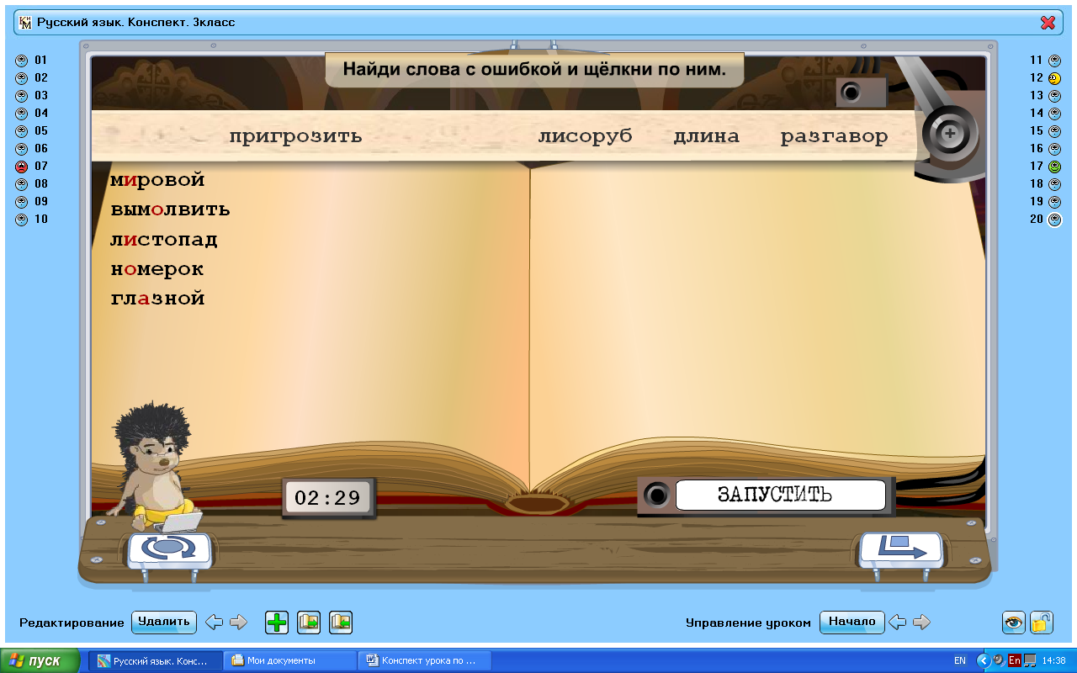

Приложение №2.

Приложение №3.

